facebook消息定时发送程序更新和增加功能
需求：
在原有程序功能不变的基础上，增加如下功能
- 需在Facebook新版页面下可自动发送消息
- 可自定义增加多个messages和users_links任务文档，一个messages和users_links任务执行完成后，执行下一个messages和users_links任务
- 程序运行过程中添加的messages和users_links文档，可继续执行
- message文档需要识别特殊符号

一、因facebook 旧版页面9月1号停用，在新版页面状态下，启动程序无法读取到users_links，无法跳转链接发送消息；需在新版页面下可自动发送消息

如下是旧版页面
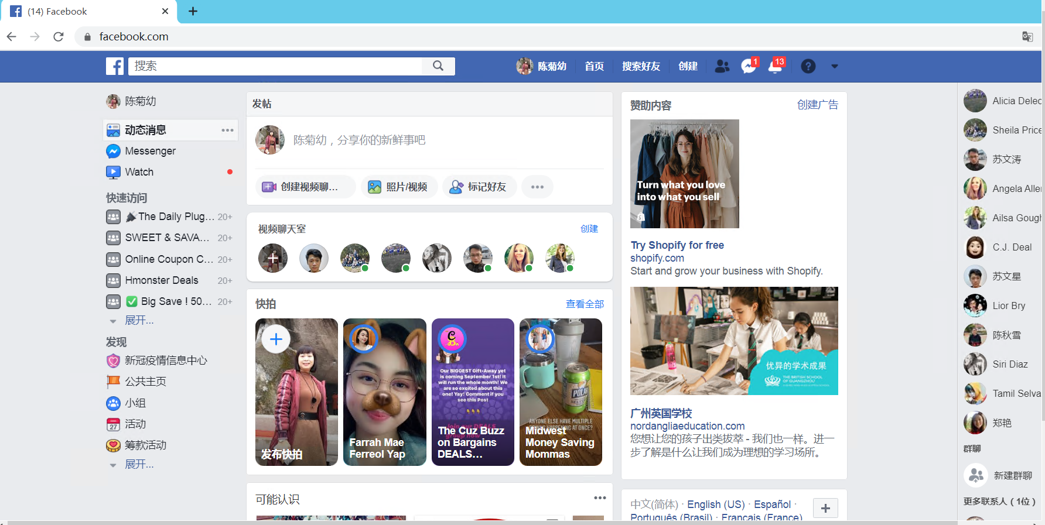
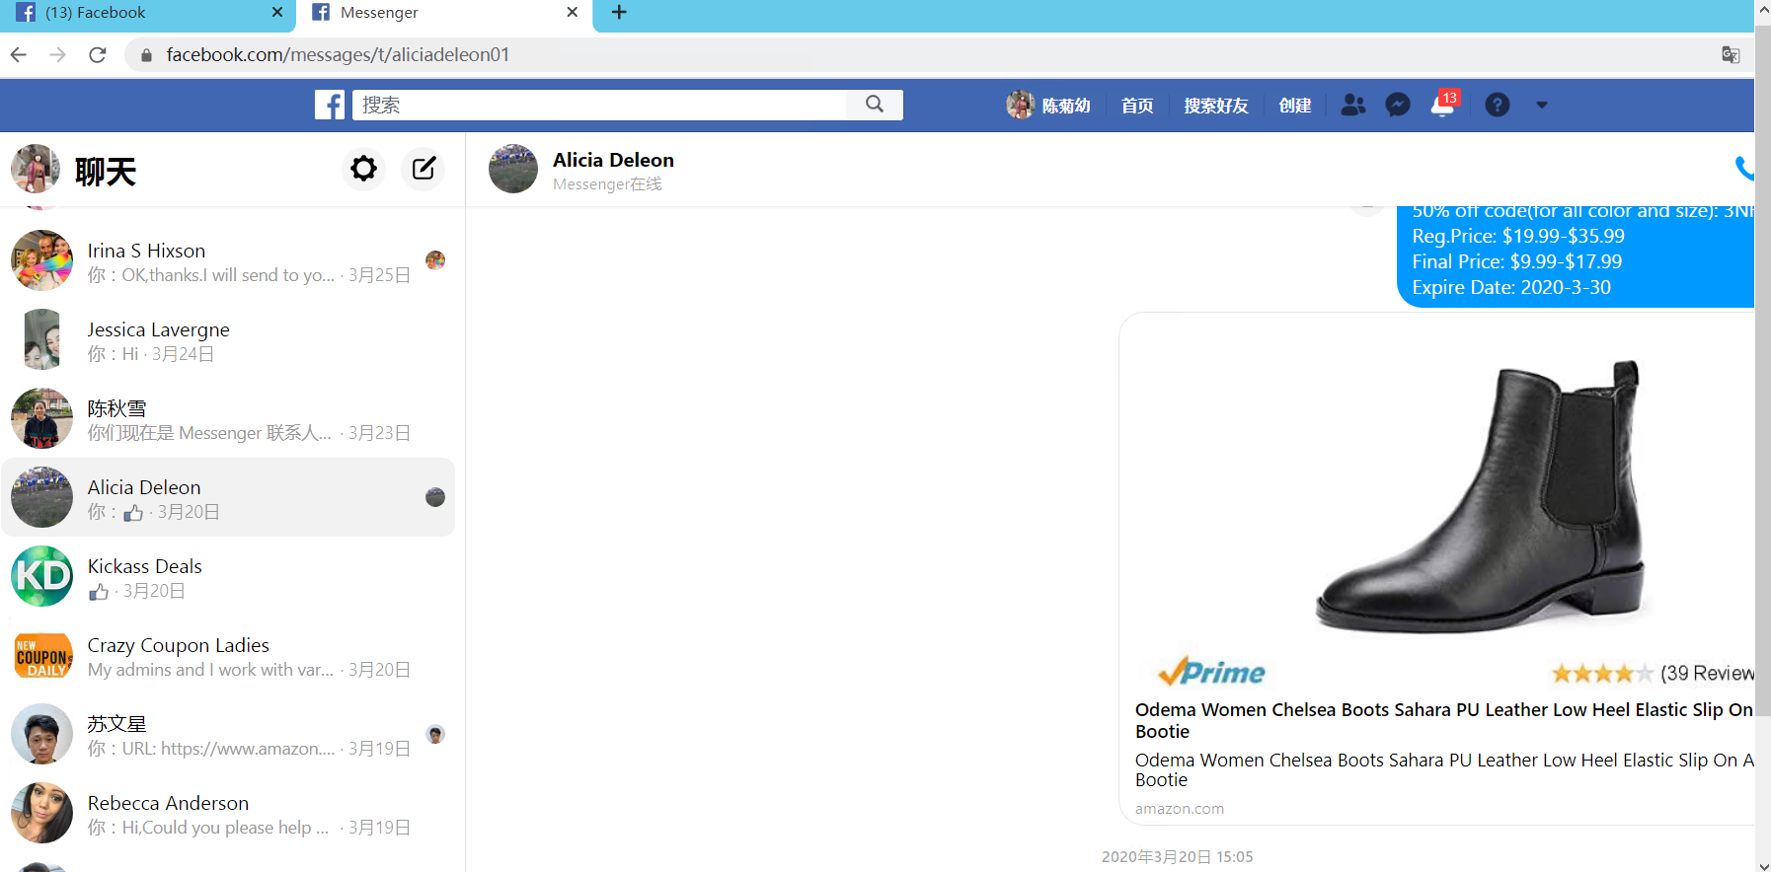

如下是新版本页面
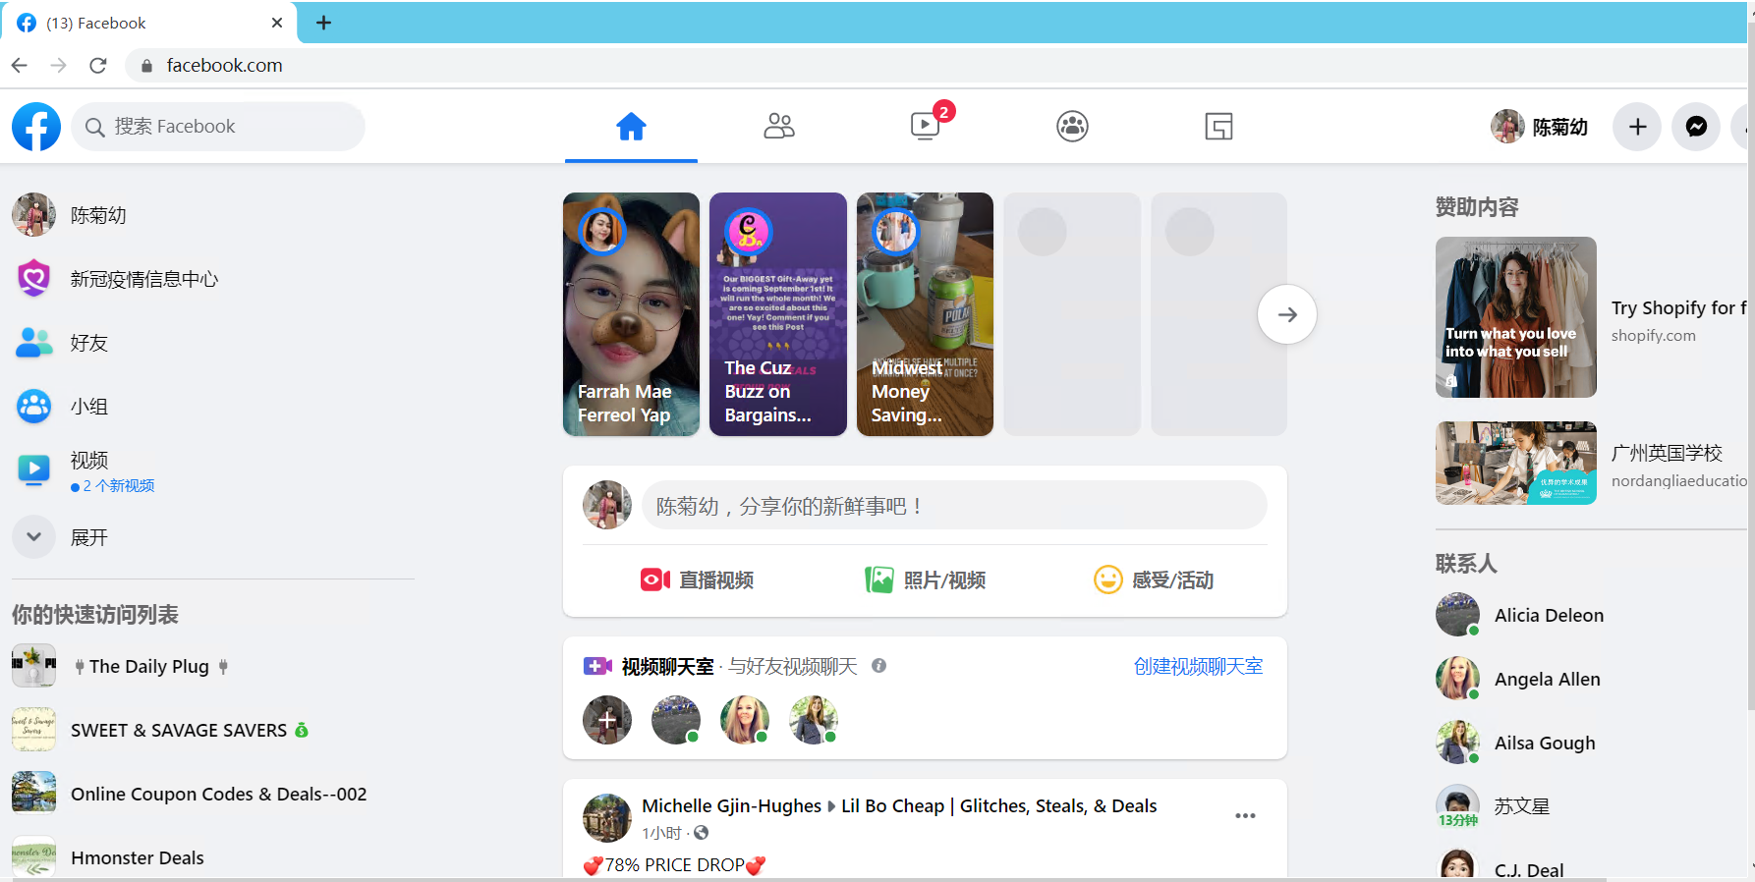

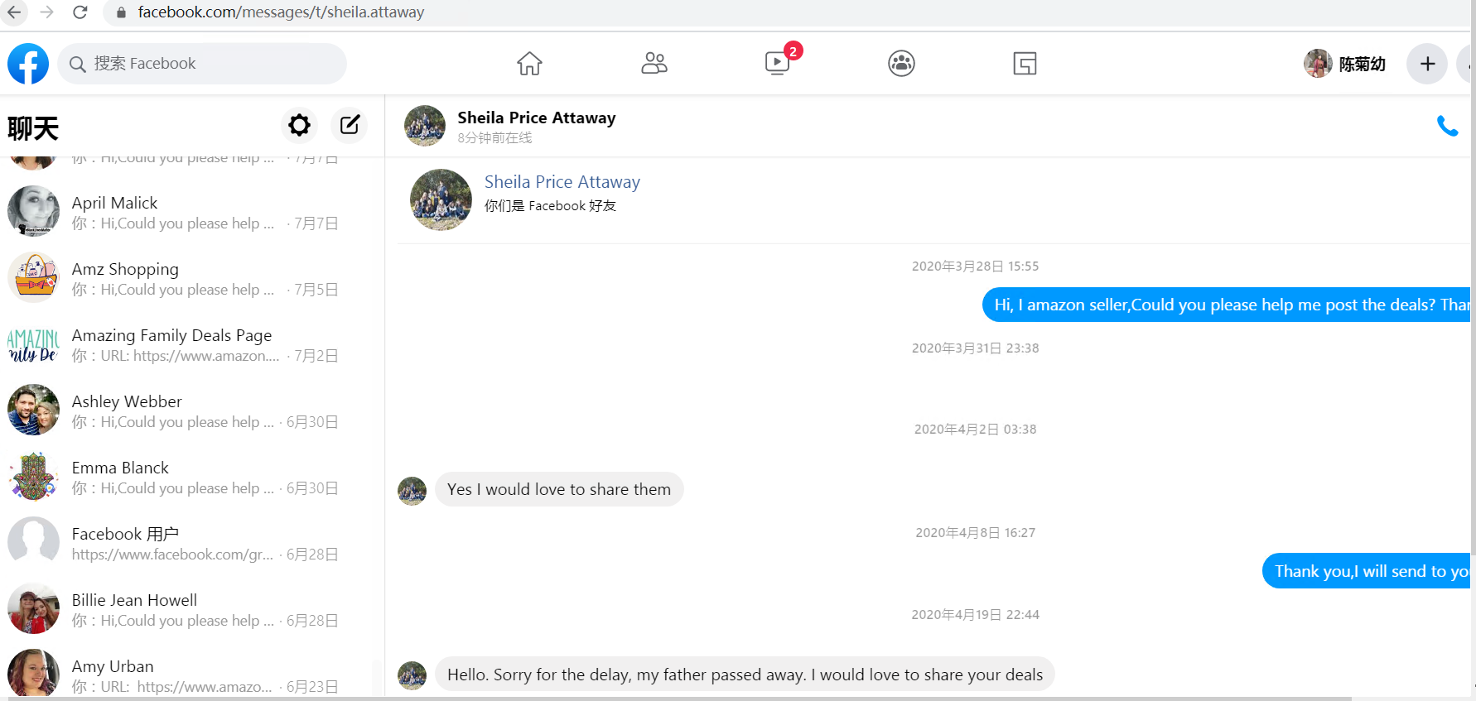

- 可自定义增加多个messages和users_links文档，如下2个TXT文档
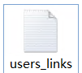
举例：文档messages01和users_links01的任务是对应的，这个消息列表任务发送完成后，会自动进行
messages02和users_links02的任务
以此类推，自动进行如下任务
messages03和users_links03
messages04和users_links04
messages05和users_links05

- 程序运行过程中添加的messages和users_links文档，可继续执行
举例：程序在进行messages01和users_links01文档的任务过程中，添加了messags02和users_links02文档任务
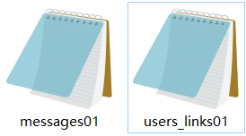
等待messages01和users_links01的任务完成后，会继续执行程序运行过程中添加的messags02和users_links02文档任务
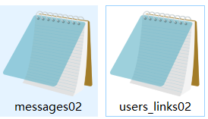
以此类推
等待messages02和users_links02的任务完成后，会继续执行程序运行过程中添加的messags03和users_links03文档任务

- message文档需要识别特殊符号，如：英镑字符£、欧元字符€
（1） 1.消息发出后“£”的正确显示方式；
£的错误显示方式和

（2）发出的消息能识别 “€”符号

